 | Viren lassen leben |  |  | Kopiervorlage 3

1 Beschrifte das Modell eines Virus.

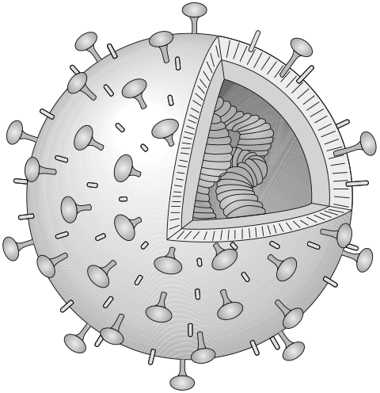
Virusmembran
Proteinhülle
Erbmaterial
Oberflächenproteine (Spikes)


2 Entscheide, ob die Aussage zutrifft oder nicht. Kreuze an und berichtige gegebenenfalls.

Viren … | Trifft zu | Trifft nicht zu | Berichtigung
… sind viel kleiner als Bakterien. |  |  | - - -
… weisen mindestens eines der Kennzeichen des Lebendigen auf. |  |  | Viren weisen keines der Kennzeichen des Lebendigen auf.
… vermehren sich durch Zellteilung. |  |  | Viren vermehren sich mithilfe von Wirtszellen.
… helfen Krankheiten zu heilen. |  |  | - - -


3 Sieh dir die Grafik an und ergänze den Lückentext.

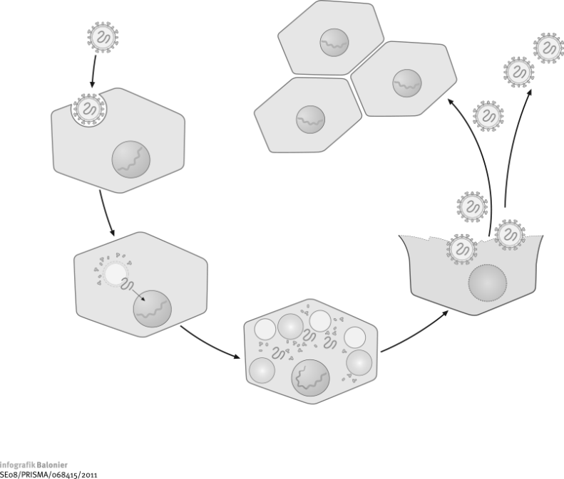

Hat ein Virus eine passende Wirtszelle gefunden, schleust es seine Erbinformation ein. Die infizierte Zelle stellt nun Virus-Teile her. Diese verbinden sich zu neuen Viren .

 |  Hilfen zu den Aufgaben |  |  | Kopiervorlage 3
1 Die folgenden Begriffe musst du einsetzen: Erbmaterial, Spikes, Proteinhülle, Membran

2 TIPP: Zwei der vier Aussagen sind richtig.

3 Viren können sich nicht selbst fortpflanzen. Beschreibe mithilfe der Grafik, wie sie sich trotzdem „vermehren“ können und ergänze den Lückentext entsprechend.

 | EXTRA-Aufgaben |  |  | Kopiervorlage 3
 | 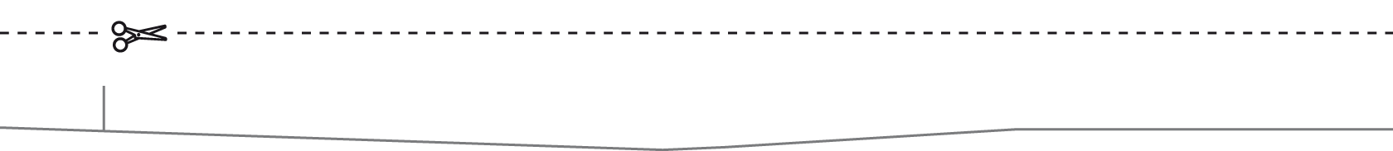



4 Erkläre, warum man bei der „Virusvermehrung“ vom Schlüssel-Schloss-Prinzip spricht.

Viren benötigen zur Infektion der Wirtszelle spezielle „Andockstellen“. Virus und Wirtszelle
müssen also zueinander passen wie ein Schlüssel ins Schloss.

5 Masern sind eine durch Viren verursachte Infektionskrankheit, die durch Tröpfchen übertragen wird und hochansteckend ist. Beschreibe mithilfe der Abbildung den Verlauf einer Masern-Erkrankung und ordne die Begriffe „Infektion“ (IF) „Inkubationszeit“ (IK), „Krankheit“ (K) und „Genesung“ (G) in die Zeitachse ein.

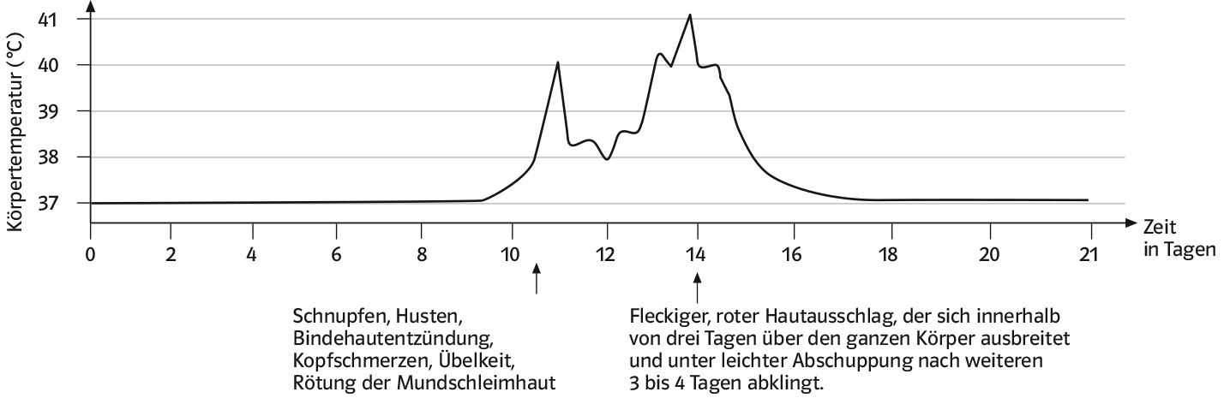
IF
IK
K
G

Die Inkubationszeit einer Masern-Erkrankung dauert ca. 10 Tage. Zunächst treten
grippeähnliche Symptome und Fieber auf. Die Mundschleimhaut rötet sich. Nach etwa 2 Tagen
sinkt das Fieber, um kurz danach noch höher zu steigen. Ein fleckiger, roter Hautausschlag
verteilt sich auf dem ganzen Körper, der nach ca. 3 bis 4 Tagen langsam abklingt.
Die Genesung beginnt.
 | Viren lassen leben |  |  | Kopiervorlage 3
1 Beschrifte das Modell eines Virus.

Membran
Proteinhülle
Erbmaterial
Spikes

2 Entscheide, ob die Aussage zutrifft oder nicht. Kreuze an und berichtige gegebenenfalls.

Viren … | Trifft zu | Trifft nicht zu | Berichtigung
… sind viel kleiner als Bakterien. | x |  | - - -
… weisen mindestens eines der Kennzeichen des Lebendigen auf. |  | x | Viren weisen keines der Kennzeichen des Lebendigen auf.
… vermehren sich durch Zellteilung. |  | x | Viren vermehren sich mithilfe von Wirtszellen.
… helfen Krankheiten zu heilen. | x |  | - - -

3 Sieh dir die Grafik an und ergänze den Lückentext.

Hat ein Virus eine passende Wirtszelle gefunden, schleust es seine Erbinformation ein. Die infizierte Zelle stellt nun Virus-Teile her. Diese verbinden sich zu neuen Viren .

 | Hilfen zu den Aufgaben |  |  | Kopiervorlage 3
1 Die folgenden Begriffe musst du einsetzen: Erbmaterial, Oberflächenproteine (Spikes), Proteinhülle, Virusmembran

2 TIPP: Zwei der vier Aussagen sind richtig.

3 Viren können sich nicht selbst fortpflanzen. Beschreibe mithilfe der Grafik, wie sie sich trotzdem „vermehren“ können und ergänze den Lückentext entsprechend.

 | EXTRA-Aufgaben |  |  | Kopiervorlage 3

4 Erkläre, warum man bei der „Virusvermehrung“ vom Schlüssel-Schloss-Prinzip spricht.

Viren benötigen zur Infektion der Wirtszelle spezielle „Andockstellen“. Virus und Wirtszelle
müssen also zueinander passen wie ein Schlüssel ins Schloss.

5 Masern sind eine durch Viren verursachte Infektionskrankheit, die durch Tröpfchen übertragen wird und hochansteckend ist. Beschreibe mithilfe der Abbildung den Verlauf einer Masern-Erkrankung und ordne die Begriffe „Infektion“ (IF) „Inkubationszeit“ (IK), „Krankheit“ (K) und „Genesung“ (G) in die Zeitachse ein.

IF
IK
K
G

Die Inkubationszeit einer Masern-Erkrankung dauert ca. 10 Tage. Zunächst treten
grippeähnliche Symptome und Fieber auf. Die Mundschleimhaut rötet sich. Nach etwa 2 Tagen
sinkt das Fieber, um kurz danach noch höher zu steigen. Ein fleckiger, roter Hautausschlag
verteilt sich auf dem ganzen Körper, der nach ca. 3 bis 4 Tagen langsam abklingt.
Die Genesung beginnt.

